Spielen am Computer/Tablet (nach Download aus app-store/play-store)
- besuche die Webseite https://anton.app/de/
- dann auf „Neuen Nutzer erstellen
- Ich bin ….Schüler/in anklicken
- gib dir einen Spitznamen
- suche dir aus Mensch/Monster (ein Bild)
- Wähle eine Schule aus
- Wähle Österreich
- Schreibe „Grins“
- Nun wirst du gefragt, wie deine Schule heißt:
Tippe „ Volksschule Grins“
- Schule auswählen
- Klasse wählen
- Fach wählen
- Angeben, woher du Anton kennst und die Übungen, die dir deine Lehrperson vorgibt, bearbeiten
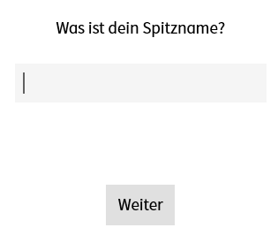
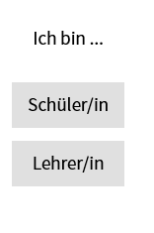
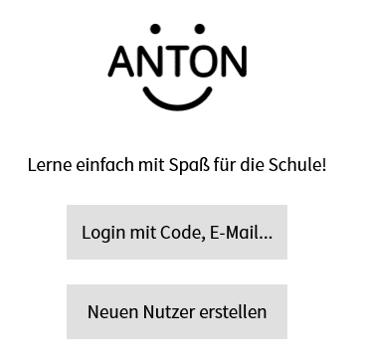
3
2
1

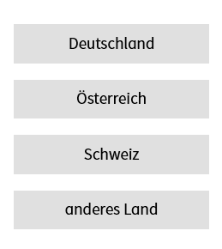
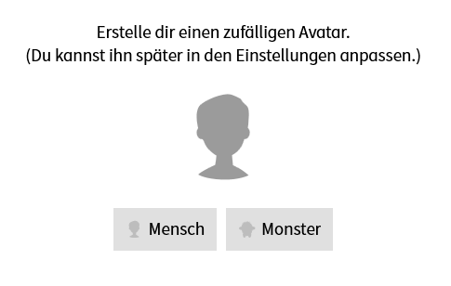
5

4

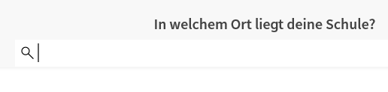
6

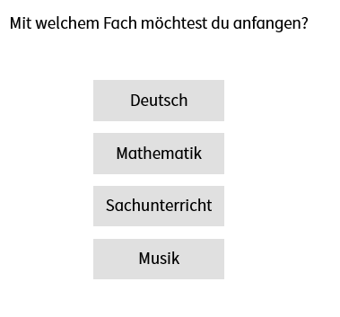
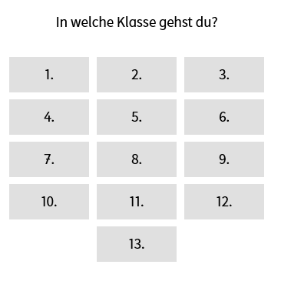
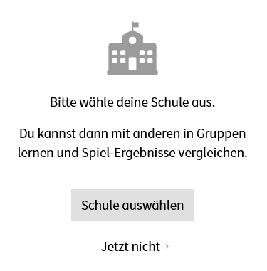
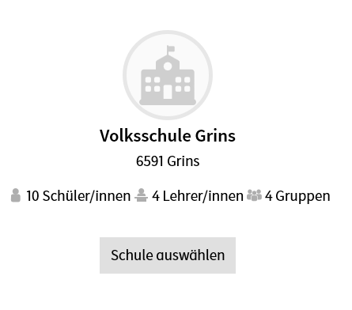
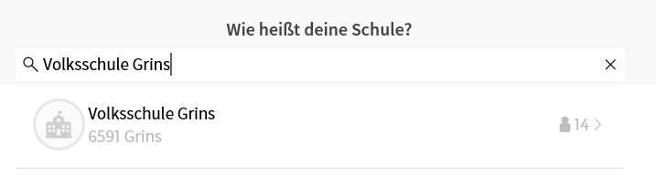
10
9
8
7

